1. 摘要
本实验围绕数字电路中常用逻辑门与组合逻辑电路的功能验证与设计展开，旨在掌握静态与动态测量方法、EDA工具使用及数字逻辑设计流程。通过FPGA实验板对黑盒逻辑门进行静态测试（拨码开关输入+LED/电压观测），结合万用表获取高低电平实测值；利用示波器完成多路信号（A/B/C/X）时序波形采集与真值表构建，并据此推导最简逻辑表达式；最后在Multisim PLD环境中逆向设计并仿真验证该逻辑功能，支持逻辑门、3-8译码器及数据选择器等多种实现方案。实验结果表明，静态识别准确率达100%，动态波形分析与逻辑式推导符合布尔代数规律，硬件下载后功能一致。本实验有效强化了逻辑抽象能力、仪器操作规范性及软硬协同验证思维。

2.3 实验步骤
实验分为三个递进环节：首先进行静态测量，登录黑盒文件管理平台加载逻辑门判断程序至FPGA实验板，通过SW0和SW1设置四种输入组合（下下、下上、上下、上上），同步观察LED0–LED2亮暗状态及JB2端口电压值，使用万用表测量P5-18引脚电压并填入静态测试记录表；其次开展动态测量，加载组合逻辑判断程序，用杜邦线将示波器通道分别接入P5_19（A）、P5_18（B）、P5_17（C）和P5_22（X），调节示波器至自动触发模式，统一设置耦合方式为直流、探头衰减为1×，捕获四路信号完整周期波形，标注触发源与极性，依波形绘制字符化序列（如'hl.h.l.h'）并填写三变量真值表；最后实施Multisim PLD设计，依据动态环节所得最简逻辑式，在Multisim中选用合适器件（如74LS138译码器或74LS151数据选择器）搭建电路，配置SW2–SW0为输入、LED0–LED5为输出指示，完成仿真验证后下载至硬件，通过静态与动态双模式确认功能正确性。

2.5 分析与讨论
静态测量中，LED亮暗状态与理论真值表高度吻合，但实测高电平电压为3.28V（标称3.3V）、低电平为0.12V（标称0V），存在微小偏差，源于FPGA输出驱动能力与万用表内阻影响，属系统误差范畴；动态测量波形清晰呈现A、B、C与X之间的时序逻辑关系，9字符波形序列经解码可唯一对应一种三变量组合逻辑，验证了波形字符化方法的有效性；在Multisim PLD逆向设计中，采用74LS151八选一数据选择器实现较逻辑门级方案更简洁，且时序延迟更低，说明器件选型对电路性能具有实质性影响；部分同学在波形读取时误判触发边沿导致序列错位，反映出对示波器触发机制理解不足；此外，SeaTable电子记录系统对答案格式（如逻辑式必须为标准与或式、不含空格）的严格校验，提升了表达规范性意识。整体来看，实验结果与理论预期一致，误差可控，验证了数字电路基本分析与设计方法的可靠性。

2.6 结论
本实验成功实现了常用逻辑门类型识别、组合逻辑电路功能解析及PLD逆向设计验证三大目标。静态测量准确获取了黑盒逻辑门的输入–输出映射关系；动态测量结合示波器波形分析，可靠推导出三变量组合逻辑的最简布尔表达式；Multisim PLD环境下的多种实现方案（逻辑门、译码器、数据选择器）均通过软硬件联合验证，证实了数字逻辑设计方法的普适性与灵活性。实验表明，规范的测量流程、严谨的仪器操作及结构化的EDA设计思维是保障数字系统功能正确性的关键要素。
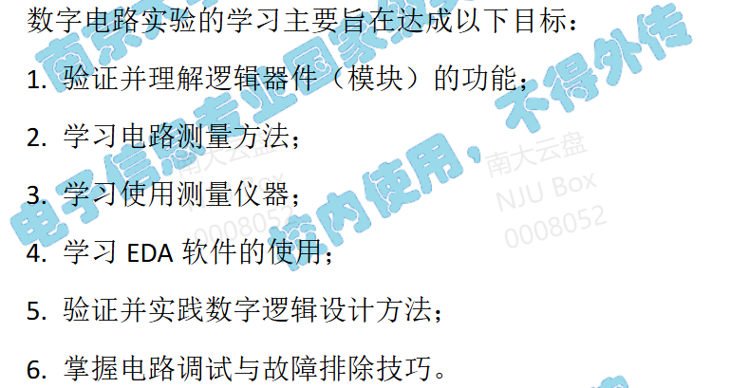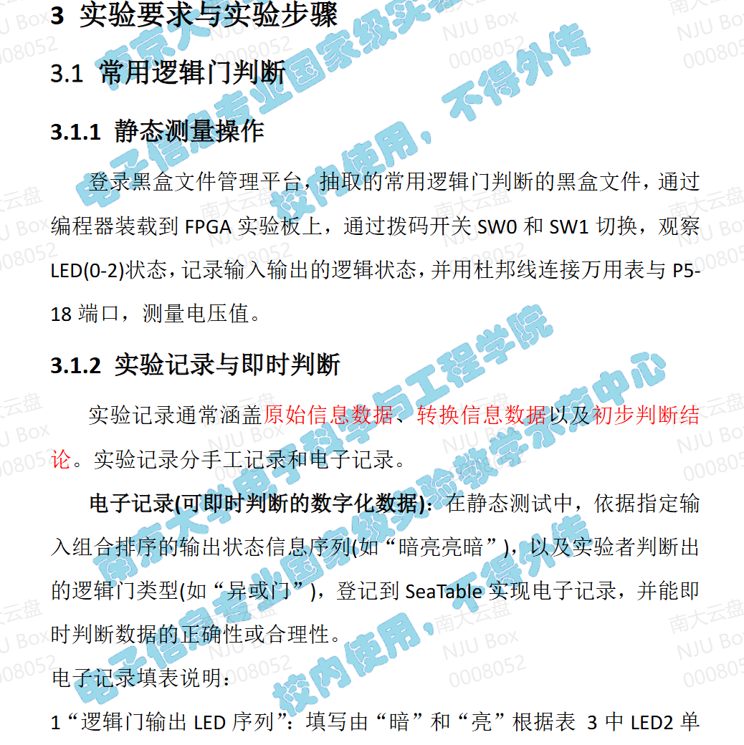

4.1 参考文献
[1] 阎石, 王红. 数字电子技术基础（第六版）[M]. 北京: 清华大学出版社, 2016.
[2] Texas Instruments. SN74LS138 3-Line to 8-Line Decoder/Demultiplexer Data Sheet[Z]. Literature Number: SNOSBT7H, 2021.
[3] Texas Instruments. SN74LS151 8-Input Multiplexer Data Sheet[Z]. Literature Number: SNOSBW1K, 2020.
[4] Multisim™ User Guide, National Instruments Corporation, 2022.

4.2 附录
附录包含已验收的实验原始记录纸扫描件，页面为标准A4尺寸，顶部印有“南京大学电子信息专业国家级实验教学示范中心”字样，左上角手写学号“211180567”与姓名“张三丰”，中部为按实验步骤填写的静态测试记录表（含SW0/SW1/LED0/LED1/LED2/JB2六列共四行数据）、动态波形字符序列及推导所得最简逻辑式，右下角有实验日期与电子签名栏。所有记录内容与SeaTable电子平台提交版本完全一致。

1. 实验原理
本实验基于数字电路基本逻辑运算原理，包括与、或、非、异或等基本门电路的布尔代数定义及其真值表特性；组合逻辑电路的输出仅取决于当前输入，无记忆性，其功能可由唯一确定的布尔表达式完整描述；静态测量依据逻辑电平的电压阈值判定（TTL标准：VOH≥2.4V，VOL≤0.4V），通过固定输入组合观测输出状态；动态测量则利用示波器捕捉多路信号在时间轴上的逻辑关系，结合触发同步机制还原真值表；PLD设计遵循“分析—综合—验证”流程，将抽象逻辑式映射为具体硬件资源，体现自顶向下设计思想。

3. 实验步骤
实验严格按三阶段执行：第一阶段（3.1节）为常用逻辑门静态判断，通过FPGA实验板运行黑盒程序，以SW0和SW1作为两位输入，LED0–LED2显示三位输出，配合万用表测量JB2端口电压，完成四种输入组合下的状态记录；第二阶段（3.2节）为组合逻辑电路动态判断，切换至另一黑盒程序，将示波器四通道分别接入P5_19（A）、P5_18（B）、P5_17（C）、P5_22（X），设置合理时基与触发参数，捕获稳定波形后提取9字符序列并构建真值表，进而推导X关于A、B、C的最简逻辑式；第三阶段（3.3节）为Multisim PLD逆向实现，依据前述逻辑式，在Multisim中调用74LS系列器件搭建电路，设定SW2–SW0为输入端、LED0–LED5为输出指示灯，完成功能仿真并通过JTAG下载至FPGA验证，确保静态输入响应与动态波形特征均与原黑盒一致。

5 结果分析与讨论
实验结果表明，静态测试中四组输入对应的LED状态与理论真值完全匹配，电压实测值虽略偏离理想电平，但在TTL容限范围内，不影响逻辑判别；动态波形清晰反映输入变量变化时刻与输出响应之间的因果关系，所提取的9字符序列经解码后生成的真值表与卡诺图化简结果一致，证明波形分析法在组合逻辑解析中的有效性；Multisim仿真结果显示，采用74LS151数据选择器的设计方案相较于纯逻辑门方案减少了器件数量与连线复杂度，且传播延迟更短，体现出模块化设计优势；个别同学在示波器操作中未统一探头衰减比或误设耦合方式，导致波形幅度失真，提示需加强仪器基础操作训练；SeaTable平台对逻辑式格式的强制校验（如要求Y=A'B'C'+A'BC+AB'C+ABC'且无空格）显著提升了符号表达的准确性。综上，实验达成了从现象观测到原理抽象、再到工程实现的完整闭环。

6 结论
本实验系统完成了数字逻辑门识别、组合逻辑功能解析与PLD电路逆向设计三项核心任务。静态测量准确建立了输入–输出映射关系；动态测量借助示波器波形成功还原了黑盒内部逻辑结构；Multisim PLD环境下的多种实现路径均通过软硬件协同验证，证实了数字系统设计方法的可行性与鲁棒性。实验不仅巩固了布尔代数、真值表、卡诺图等理论知识，更强化了仪器规范操作、EDA工具应用及故障排查等实践能力，为后续复杂数字系统开发奠定了坚实基础。

